Анализ проведения Всероссийских проверочных работ в 2019 году
В соответствии с письмом Минпросвещения России и Рособрнадзора от 06.02.2019 № 01-68/13-01 "О направлении скорректированного плана-графика проведения всероссийских проверочных работ (ВПР) и национальных исследований качества образования (НИКО) в 2019 году", приказом Рособрнадзора от 07.02.2019 № 104 "О внесении изменений в график проведения Федеральной службой по надзору в сфере образования и науки мониторинга качества подготовки обучающихся общеобразовательных организаций в форме национальных исследований качества образования и всероссийских проверочных работ в 2019 году, утвержденный приказом Федеральной службы по надзору в сфере образования и науки от 29 января 2019 г. № 84 "О проведении Федеральной службой по надзору в сфере образования и науки мониторинга качества подготовки обучающихся общеобразовательных организаций в 2019 году", приказом Министерства образования и науки Республики Адыгея от 22.03.2019 № 275 «О проведении Всероссийских проверочных работ в Республике Адыгея в 2019 году» было организовано проведение Всероссийских проверочных работ (далее - ВПР) для 4-х, 5-х, 6-х классов в штатном режиме, для 7-х, 11-х классов и студентов СПО в режиме апробации.
Всероссийские проверочные работы не являются государственной итоговой аттестацией, их назначение – оценить уровень общеобразовательной подготовки обучающихся в соответствии с требованиями ФГОС. Проверочные работы позволяют осуществить диагностику достижения предметных и метапредметных результатов, в т.ч. уровня сформированности универсальных учебных действий (УУД) и овладения межпредметными понятиями.
На региональном уровне результаты ВПР могут быть использованы для анализа текущего состояния муниципальных систем образования и формирования региональной программы развития.
В соответствии с утвержденным Рособрнадзором графиком в 146 образовательных организациях Республики Адыгея проверочные работы в 7-х классах проводились в следующие сроки:
02.04.2019 - по учебному предмету «Иностранный язык»;
04.04.2019 - по учебному предмету «Обществознание»;
09.04.2019 - по учебному предмету «Русский язык»;
11.04.2019 - по учебному предмету «Биология»;
16.04.2019 - по учебному предмету «География»;
18.04.2019 - по учебному предмету «Математика»;
23.04.2019 - по учебному предмету «Физика»;
25.04.2019 - по учебному предмету «История».
Русский язык
7 класс
В мониторинговых исследованиях по русскому языку в рамках ВПР приняли участие 3946 обучающихся 7-х классов.
Вариант проверочной работы содержал 14 заданий, в том числе 5 заданий к приведенному тексту для чтения. Задания 1 - 2, 6 - 9, 11, 14 предполагали запись развернутого ответа, задания 3–5, 10, 12, 13 - краткого ответа в виде слова (сочетания слов). На выполнение проверочной работы по русскому языку отводилось 90 минут.
Задания проверочной работы направлены на выявление уровня владения обучающимися 7-х классов предметными правописными нормами современного русского литературного языка (орфографическими и пунктуационными) и учебно-языковыми опознавательными, классификационными и аналитическими умениями, предметными коммуникативными умениями, а также регулятивными, познавательными и коммуникативными универсальными учебными действиями.
Задание 1 проверяло традиционное правописное умение обучающихся правильно списывать осложненный пропусками орфограмм и пунктограмм текст, соблюдая при письме изученные орфографические и пунктуационные нормы. По результатам выполнения этого задания, можно отметить, что 92% школьников показали сформированный навык чтения (адекватное зрительное восприятие информации, содержащейся в предъявляемом деформированном тексте), позволяющий соблюдать основные языковые нормы в письменной речи (1 К3). Однако соблюдение орфографических норм (1 К1) показало только 58%, а знание пунктуационных норм (1 К2) — 40% школьников.
Задание 2 было нацелено на выявление уровня владения обучающимися базовыми учебно-языковыми аналитическими умениями. Успешнее всего школьники справились с морфемным разбором 2К1 (85%), проверяющем умение обучающихся делить слова на морфемы на основе смыслового, грамматического и словообразовательного анализа слова (2 К2) – 64%.
Аналитическое умение анализировать различные виды предложений с точки зрения их структурной и смысловой организации, функциональной предназначенности (2 К4) развито у 62% школьников, успешно выполнивших синтаксический разбор. Хуже развито умение анализировать слово с точки зрения его принадлежности к той или иной части речи, умения определять морфологические признаки и синтаксическую роль данного слова в качестве части речи. Успешно выполнить морфологический разбор (2 К3) смогли только 48% обучающихся 7-х классов.
Задание 3 нацелено на проверку: учебно-языкового умения распознавать производные предлоги в заданных предложениях, отличать их от омонимичных частей речи. Правильно распознать заданное слово в ряду других на основе сопоставления звукового и буквенного состава смогли 55%, а правильно написать производные предлоги смогли 56% семиклассников, выполнявших проверочную работу.
Задание 4 нацелено на проверку учебно-языкового умения распознавать производные союзы в заданных предложениях. Умение отличать их от омонимичных частей речи показали 60% обучающихся 7-х классов, правильно написать производные союзы – 62%.
Задание 5 направлено на выявление уровня владения орфоэпическими нормами русского литературного языка, вместе с тем оно способствует проверке коммуникативного универсального учебного действия (владеть устной речью). Процент выполнения по заданию – 72%.
Задание 6 проверяет умение распознавать случаи нарушения грамматических норм русского литературного языка в заданных предложениях и исправлять эти нарушения, регулятивные (осуществлять актуальный контроль на уровне произвольного внимания) универсальные учебные действия. Соблюдать основные языковые нормы в устной и письменной речи умеют 49% семиклассников.
Задания 7 и 8 проверяют ряд предметных умений, а также универсальные учебные действия: регулятивные (осуществлять актуальный контроль на уровне произвольного внимания), познавательные (преобразовывать предложение в графическую схему), коммуникативные (формулировать и аргументировать собственную позицию).
Правильно опознавать предложения с причастным оборотом, деепричастным оборотом, обращением, находить границы причастного и деепричастного оборотов, обращения в предложении в задании 7 (1) смогли 69%; обосновывать выбор предложения и знаков препинания в нем, в том числе с помощью графической схемы по заданию 7 (2) – 49%. В задании 8 опознать предложение с пропущенными знаками препинания смогли 66%, а сформулировать объяснение получилось только у 46% школьников.
В задании 9 проверялись предметные коммуникативные умения распознавать и адекватно формулировать основную мысль текста в письменной форме (правописные умения), соблюдая нормы построения предложения и словоупотребления. На основании результатов письменно предъявляемой текстовой информации и ориентирования в содержании текста, изучающим видом чтения владеют 52% школьников.
Задание 10 предполагало ориентирование в содержании текста и было нацелено на проверку предметного коммуникативного умения опознавать функционально-смысловые типы речи, представленные в тексте. С этим заданием смогли справиться 53% школьников.
Только половина обучающихся 7-х классов умеют строить речевое высказывание в письменной форме, соблюдая нормы построения предложения и словоупотребления. Так с заданием 11, которое проверят правописные умения, справились только 57% школьников, показав слабое ориентирование в содержании текста, понимание его целостного смысла, а умение находить в тексте требуемой информации для подтверждения выдвинутых тезисов показали 30%.
Задание 12 выявляло уровень предметного учебно-языкового опознавательного умения обучающихся распознавать лексическое значение слова с опорой на указанный в задании контекст. Успешное ориентирование в содержании контекста, нахождение в контексте требуемой информации (познавательные универсальные учебные действия) смогли показать 83% семиклассников.
В задании 13 проверялись учебно-языковые умения, предметное коммуникативное умение и коммуникативное УУД, связанное с возможной эквивалентной заменой слов в целях эффективного речевого общения. Успешно распознать стилистически окрашенное слово получилось только у 46% обучающихся, а подобрать синоним к этому слову смогли 35% обучающихся 7-х классов, выполнявших проверочную работу.
Задание 14 предполагало объяснение значения пословицы (учебно-языковое умение) и проверяло умение строить речевое высказывание (предметное коммуникативное умение) в письменной форме (правописные умения) с учетом норм построения предложения и словоупотребления. Объяснить значение фразеологической единицы смогли 71% школьников.

Выполнение заданий
(в % от числа участников)

АТЕ | Кол-во уч. |  | 1К1 | 1К2 | 1К3 | 2К1 | 2К2 | 2К3 | 2К4 | 3(1) | 3(2) | 4(1) | 4(2) | 5 | 6 | 7(1) | 7(2) | 8(1) | 8(2) | 9 | 10 | 11(1) | 11(2) | 12 | 13(1) | 13(2) | 14
АТЕ | Кол-во уч. | Макс  балл | 4 | 3 | 2 | 3 | 3 | 3 | 3 | 1 | 1 | 1 | 1 | 2 | 2 | 1 | 1 | 2 | 1 | 2 | 1 | 2 | 3 | 1 | 1 | 1 | 2
Вся выборка | 814819 |  | 57 | 34 | 92 | 80 | 57 | 43 | 58 | 57 | 54 | 62 | 64 | 71 | 48 | 67 | 48 | 71 | 50 | 53 | 52 | 58 | 40 | 79 | 51 | 39 | 66
Республика Адыгея | 3946 |  | 58 | 40 | 92 | 85 | 64 | 48 | 62 | 55 | 56 | 60 | 62 | 72 | 49 | 69 | 49 | 66 | 46 | 52 | 53 | 57 | 30 | 83 | 46 | 35 | 71

Приведенная ниже гистограмма показывает, что обучающиеся Республики Адыгея по многим критериям показали схожую успешность выполнения заданий всех участников мониторинговых исследований в целом по России. В среднем разница составила 1-5%. Наибольшая разница составила по заданию 11 (2), в котором обучающиеся РА показали на 10% ниже уровень владения навыками использования языковых средств адекватно цели общения и речевой ситуации. Также, при выполнении задания 1К2, 2К2 на 6% выше среднероссийских показателей семиклассники Республики Адыгея показали знание пунктуационных норм и умение делить слова на морфемы на основе смыслового, грамматического и словообразовательного анализа слова.

Средний % выполнения заданий по русскому языку
7 класс
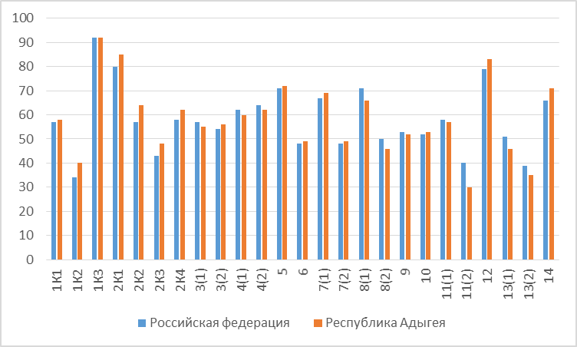

Правильно выполненная работа оценивается 47 баллами. Выполнение задания 1 оценивается по трем критериям: от 0 до 9 баллов. Ответ на задание 2 оценивается от 0 до 12 баллов. Ответ на каждое из заданий 10, 12 оценивается от 0 до 1 балла. Ответ на каждое из заданий 3−7, 9, 13, 14 оценивается от 0 до 2 баллов. Ответ на задание 8 оценивается от 0 до 3 баллов.

Таблица перевода баллов в отметки по пятибалльной шкале

Отметка по  пятибалльной шкале | «2» | «3» | «4» | «5»
Первичные баллы | 0–21 | 22–31 | 32–41 | 42- 47

Как видно из общей гистограммы первичных баллов по русскому языку максимальное количество (47 баллов) набрали только 3 школьника Республики Адыгея. В среднем по результатам выполнения всей работы 70% республиканских школьников набрали от 22 до 37 баллов. Минимальное количество, набранное 1% обучающихся 7-х классов, составляет в среднем по России 5 баллов.

Общая гистограмма первичных баллов по русскому языку
7 класс

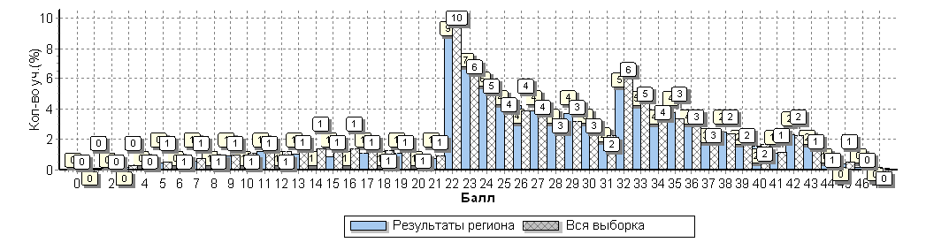

По результатам перевода первичных баллов в отметки обучающиеся 7-х классов Республики Адыгея получили на 2,9% меньше «неудовлетворительных» отметок (РА – 16,5; РФ – 19,4%). Значительно больше школьников показали средние результаты: отметку «3» получили 46,8% (РФ — 44,3%). Примерно одинаковое количество семиклассников получили отметку «4» - РА - 30,9%; РФ — 30,9%. Следует отметить низкое количество обучающихся, написавших работу на «отлично» в РА (5,9%) как и в целом по России (5,4%).
Общая гистограмма отметок по русскому языку
7 класс

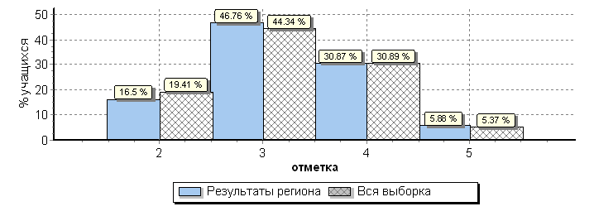
Как видно из таблицы распределения групп баллов в муниципальных образованиях Республики Адыгея наименьшее количество работ с отметкой «2» получили обучающиеся 7-х классов МО «г.Адыгейск» и Шовгеновского муниципального района — 6%, а наибольшее количество двоек в Майкопском муниципальном районе — 24%. Также следует отметить наибольшее количество успешно выполненных работ, которых больше всего в Шовгеновском муниципальном районе, где количество работ с отметкой «отлично» составило 12%. Качество знаний по русскому языку ни в одном из муниципальных образований не превысило 50%.

Таблица распределения групп баллов по русскому языку в %
7 класс

Группы участников | Количество участников | Распределение групп баллов  (в %)
 |  | 2 | 3 | 4 | 5
Вся выборка | 814819 | 19.4 | 44.3 | 30.9 | 5.4
Республика Адыгея | 3946 | 16.5 | 46.8 | 30.9 | 5.9
Гиагинский муниципальный район | 320 | 19.1 | 38.8 | 34.4 | 7.8
Кошехабльский муниципальный район | 269 | 11.2 | 48.3 | 32.7 | 7.8
Красногвардейский муниципальный район | 280 | 11.4 | 52.5 | 29.3 | 6.8
Майкопский муниципальный район | 596 | 24.3 | 47 | 25.7 | 3
Тахтамукайский муниципальный район | 682 | 10.7 | 45.9 | 36.7 | 6.7
Теучежский муниципальный район | 155 | 7.7 | 50.3 | 39.4 | 2.6
Шовгеновский муниципальный район | 123 | 6.5 | 48 | 33.3 | 12.2
город Адыгейск | 160 | 6.2 | 59.4 | 26.9 | 7.5
город Майкоп | 1361 | 20.6 | 45.5 | 28.7 | 5.3

Как видно из гистограммы группа обучающихся, получивших отметку «5» имеет высокий процент выполнения (от 77% до 100%) по всем критериям. Самый низкий процент выполнения этой группы по заданию 13 (2) (74%), проверяющим умение распознавать стилистическую принадлежность слова и подбирать к найденному слову близкие по значению слова (синонимы).
Ученики, получившие отметку «4», также имеют высокие показатели выполнения (от 57% до 97%). Самые низкие показатели (46%) эта группа обучающихся получила по заданию 13 (2), а также по заданию 11 (2) (44%), которое требовало нахождение в тексте требуемой информации (ключевых слов и словосочетаний) в подтверждение своего ответа на вопрос.
Следует обратить особое внимание на обучающихся, получивших отметку «удовлетворительно». В этой группе по пяти критериям из четырех заданий достаточно высокий процент выполнения от 68% до 90%, что указывает на возможное улучшение отметки при соответствующей корректировке знаний. Необходимо уделить больше внимания на задания, проверяющие изученные орфографические и пунктуационные правила, а так же на умение обосновывать выбор предложения и знака препинания в нем, в том числе с помощью графической схемы.
В группу риска попали обучающиеся, получившие отметку «неудовлетворительно». Только по трем критериям из трех заданий справились больше 50% пятиклассников этой группы. По заданию 1(К3) - 82% школьников показали сформированный навык чтения, в задании 2К1 - 56% обучающихся этой группы смогли правильно провести морфемный разбор, по заданию 12 — 57% смогли правильно распознать лексическое значение слова с опорой на указанный в задании контекст. С заданием 14 справились 46%, а по всем остальным заданиям процент выполнения составил меньше 40%, что указывает на низкий уровень владения обучающимися этой группы баллов предметными правописными нормами современного русского литературного языка.

Выполнение заданий группами обучающихся (в %)
7 класс
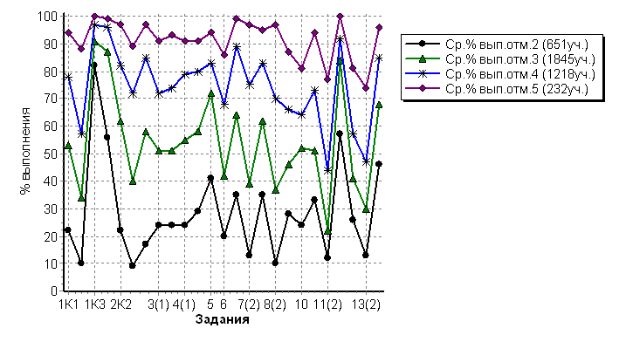

В соответствии с гистограммой соответствия отметок за выполненную работу и отметок по журналу видно, что 2300 обучающихся 7-х классов подтвердили свою отметку по русскому языку. Однако, следует обратить внимание, что 1454 семиклассников показали более низкие результаты по проверочной работе по русскому языку, а 190 обучающихся наоборот улучшили свои текущие отметки.

Гистограмма соответствия отметок за выполненную работу и отметок по журналу
7 класс
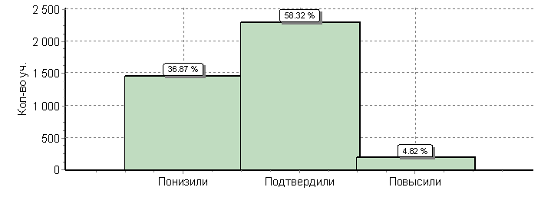

Математика
7 класс
Количество обучающихся 7-х классов, принявших участие в мониторинговых исследованиях по математике в рамках ВПР составляет 3833 школьников.
Работа содержала 16 заданий. В заданиях 1–9, 11 и 13 необходимо записать только ответ. В задании 12 нужно отметить точки на числовой прямой. В задании 15 требуется схематично построить график функции. В заданиях 10, 14, 16 требуется записать решение и ответ. На выполнение заданий по математике отводилось 90 минут.
Анализ выполнения работы по критериям показывает, что наиболее успешно обучающиеся 7-х классов РА справились с заданием 1, 2, 5, 6. Так, в заданиях 1, 2 проверяется владение понятиями «отрицательное число», «обыкновенная дробь», «десятичная дробь» и вычислительными навыками. Процент выполнения по заданию 1, 2 – 86%.
Заданием 5 проверяется умение решать текстовые задачи на проценты. Правильно решить задачу на покупки; находить процент от числа, число по проценту от него, процентное отношение двух чисел, процентное снижение или процентное повышение величины смогли 85% школьников.
Необходимое для выполнения задания 6 умение решать несложные логические задачи, а также находить пересечение, объединение, подмножество в простейших ситуациях продемонстрировали 88% семиклассников, выполнявших проверочную работу.
В задании 3 проверялось умение извлекать информацию, представленную в таблицах или на графиках. Решить задачу правильно получилось только у 75% школьников.
В задании 4 проверяется владение основными единицами измерения длины, площади, объёма, массы, времени, скорости. Правильно записать числовые значения реальных величин с использованием разных систем измерения смогли 79% обучающихся.
В задании 7 проверяются умения извлекать информацию, представленную на диаграммах, а также выполнять оценки, прикидки. Процент выполнения по заданию – 75%.
Только половина обучающимся 6-х классов смогла овладеть символьным языком алгебры. Процент выполнения по заданию составил – 54%.
Проверяемое в задании 8 владение понятиями «функция», «график функции», «способы задания функции» показали 65% обучающихся 7-х классов при построении графика линейной функции.
В задании 9 проверялось умение решать линейные уравнения, а также системы линейных уравнений. Процент выполнения по заданию – 82%.
Заданием 10 контролировалось умение извлекать из текста необходимую информацию, делать оценки, прикидки при практических расчётах. С решением задачи на основе рассмотрения реальных ситуаций, в которых не требуется точный вычислительный результат справились только 28% семиклассников.
В задании 11 проверялось умение выполнять преобразования буквенных выражений с использованием формул сокращённого умножения. Овладение символьным языком алгебры показали 58% школьников.
В задании 12 проверяется развитие представлений о числе и числовых системах от натуральных до действительных чисел. Правильно сравнивать рациональные числа/знать геометрическую интерпретацию целых, рациональных чисел могут 75% семиклассников.
Задания 13 и 14 проверяли умение оперировать свойствами геометрических фигур, применять геометрические факты для решения задач. Овладение геометрическим языком, умение извлекать информацию о геометрических фигурах, представленную на чертежах в явном виде показали 75% обучающихся, выполнявших поверочную работу по математике.
Задание 14 вызвало самые большие затруднения, так как являлось заданием повышенного уровня сложности и было направлено на проверку умения применять геометрические факты для решения задач, в том числе предполагающих несколько шагов решения. С этим заданием справились только 16% школьников.
В задании 14 проверялось развитие умения использовать функционально графические представления для описания реальных зависимостей. Правильно представлять данные в виде таблиц, диаграмм, графиков / иллюстрировать с помощью графика реальную зависимость или процесс по их характеристикам смогли 54% семиклассников.
Задание 15 также имеет низкий процент выполнения. Правильно решать простые и сложные задачи разных типов, выбирать соответствующие уравнения или системы уравнений для составления математической модели заданной реальной ситуации или прикладной задачи могут только 31% обучающихся 7-х классов.

Выполнение заданий по математике
(в % от числа участников)
7 класс
АТЕ | Кол-во уч. |  | 1 | 2 | 3 | 4 | 5 | 6 | 7 | 8 | 9 | 10 | 11 | 12 | 13 | 14 | 15 | 16
АТЕ | Кол-во уч. | Макс  балл | 1 | 1 | 1 | 1 | 1 | 1 | 1 | 1 | 1 | 1 | 1 | 2 | 1 | 2 | 1 | 2
Вся выборка | 839959 |  | 81 | 84 | 84 | 73 | 79 | 89 | 77 | 59 | 78 | 39 | 55 | 51 | 76 | 24 | 60 | 28
Республика Адыгея | 3833 |  | 86 | 86 | 75 | 79 | 85 | 88 | 75 | 65 | 82 | 28 | 58 | 45 | 75 | 16 | 54 | 31

Приведенная ниже гистограмма показывает, что обучающиеся Республики Адыгея показали схожую успешность выполнения заданий по многим показателям охватывающими всех участников мониторинговых исследований в целом по России. В среднем разница составляет от 1% до 6% по всем критериям. Максимальное различие отмечается при выполнении заданий 3, 10, 14 где результаты семиклассников Республики Адыгеи ниже чем среднероссийские показатели на 9-11%. Это задания на умение извлекать информацию, представленную в таблицах, на диаграммах, графиках, умение пользоваться оценкой и прикидкой при практических расчётах и использование геометрических понятий и теорем.

Средний % выполнения заданий по математике
7класс

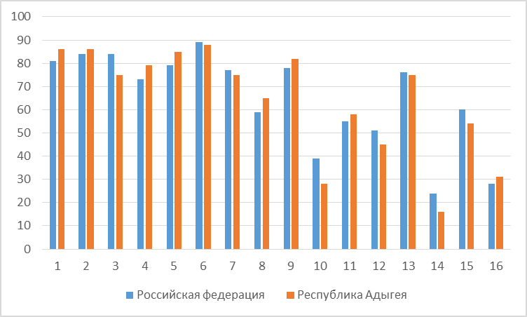

Правильно выполненная работа оценивается 19 баллами. Правильное решение каждого из заданий 1–11, 13, 15 оценивается 1 баллом. Задание считается выполненным верно, если ученик дал верный ответ: записал правильное число, правильную величину; изобразил правильный рисунок.
Выполнение заданий 12, 14, 16 оценивается от 0 до 2 баллов.

Таблица перевода баллов в отметки по пятибалльной шкале

Отметка по  пятибалльной шкале | «2» | «3» | «4» | «5»
Первичные баллы | 0–6 | 7–11 | 12–15 | 16–19

Как видно из общей гистограммы первичных баллов по математике максимальное количество баллов (19) набрали только 2% обучающихся 7-х классов Российской Федерации. В Республике Адыгея максимальное количество баллов набрали 59 школьников. Минимальное количество (1 балл) набрал 1% обучающихся как в среднем по России, так и в регионе. В среднем 89% участников мониторинговых исследований за выполнение всех заданий проверочной работы набрали от 7 до 17 баллов.

Общая гистограмма первичных баллов по математике
7 класс
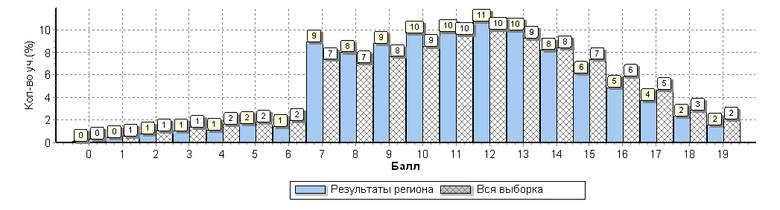

По результатам перевода первичных баллов в отметки обучающиеся 7-х классов Республики Адыгея получили равное соотношение отметок по сравнению с участниками всей выборки с минимальной разницей. Следует отметить, что наибольшее количество семиклассников показали средние результаты: отметку «3» получили 45,5% (РФ — 40,4%), отметку «4» - 35,2% (РФ — 35,2%). Значительно меньше количество школьников написали работу по математике на «неудовлетворительно» (РА – 6,8%, РФ – 8,8%). Количество работ с отметкой «отлично» не высокие показатели: РА — 12,5%, РФ — 15,6% от всех участников мониторинговых исследований.

Общая гистограмма отметок по математике
7 класс

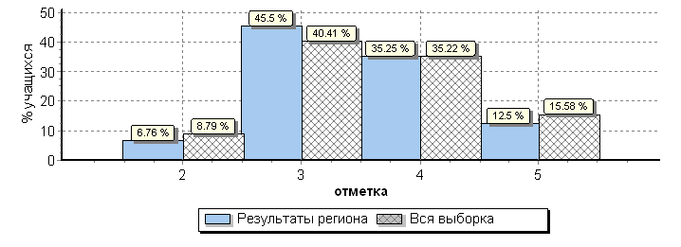

Как видно из таблицы распределения групп баллов по математике в муниципальных образованиях Республики Адыгея наименьшее количество работ с отметкой «2» получили обучающиеся 7-х классов в Теучежском муниципальном районе (1,9%), а наибольшее количество двоек в МО «г.Адыгейск» — 9,8%. По количеству учеников в группах баллов «5» и «4» следует отметить Гиагинский, Теучежский муниципальные районы и МО «г.Майкоп», качество знаний по математике в которых составило больше 50%. По количеству «отличных» результатов выделяется Гиагинский и Майкопский муниципальные районы, в которых больше 15% участников проверочных работ по математике получили отметку «отлично».
Таблица распределения групп баллов по математике в %
7 класс

Группы участников | Количество участников | Распределение групп баллов  (в %)
 |  | 2 | 3 | 4 | 5
Вся выборка | 839959 | 8.8 | 40.4 | 35.2 | 15.6
Республика Адыгея | 3833 | 6.8 | 45.5 | 35.2 | 12.5
Гиагинский муниципальный район | 304 | 8.6 | 41.1 | 34.5 | 15.8
Кошехабльский муниципальный район | 262 | 8.4 | 46.9 | 33.6 | 11.1
Красногвардейский муниципальный район | 257 | 7 | 50.2 | 31.5 | 11.3
Майкопский муниципальный район | 583 | 7.9 | 43.4 | 33.1 | 15.6
Тахтамукайский муниципальный район | 736 | 3.5 | 49.3 | 35.5 | 11.7
Теучежский муниципальный район | 154 | 1.9 | 46.8 | 37.7 | 13.6
Шовгеновский муниципальный район | 120 | 7.5 | 55 | 28.3 | 9.2
город Адыгейск | 153 | 9.8 | 63.4 | 21.6 | 5.2
город Майкоп | 1264 | 7.4 | 40.8 | 39.4 | 12.3

При анализе гистограммы выполнения работы по математике не у всех групп обучающихся 7-х классов развито умение оперировать на базовом уровне понятиями геометрических фигур. Семиклассники, получившие отметку «отлично», справились со всеми заданиями с высоким процентом выполнения: от 62% до 99%, показав наряду с предметными результатами обучения достаточно высокий уровень сформированности УУД и овладения межпредметными понятиями.
Группа обучающихся, получивших отметку «хорошо» также имеют высокий процент выполнения: от 60% до 95%. Однако с заданием повышенного уровня сложности смогли справиться меньше 50% семиклассников (задания 10, 14, 16).
В группе школьников, написавших работу по математике на «удовлетворительно», отмечаются трудности при выполнении задания 12, проверяющего развитие представлений о числе и числовых системах от натуральных до действительных чисел, а также со всеми заданиями повышенного уровня сложности (задания 10, 14-16).
Низкий уровень общеобразовательной подготовки, не соответствующий требованиям ФГОС, показали обучающиеся получившие отметку «неудовлетворительно» по математике. Процент выполнения по всем заданиям проверочной работы базового уровня сложности ниже 50%. Лучше всего в этой группе развито умение извлекать, интерпретировать информацию, представленную в таблицах и на диаграммах, отражающую свойства и характеристики реальных процессов и явлений (задание 3). По заданиям повышенного уровня сложности (задания 10, 11, 14, 16) процент выполнения ниже 5%. Эти задания проверяют умение анализировать, извлекать необходимую информацию, пользоваться оценкой и прикидкой при практических расчётах и решать простые и сложные задачи разных типов.

Выполнение заданий группами обучающихся (в %)
7 класс
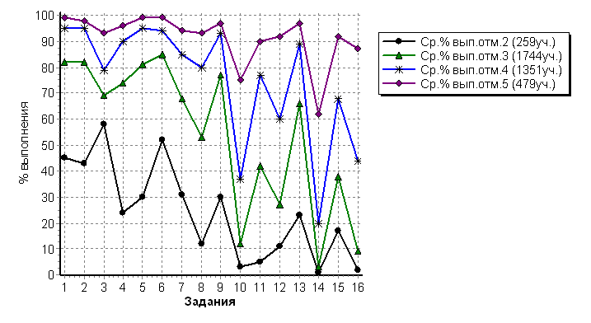
В соответствии с гистограммой соответствия отметок за выполненную работу и отметок по журналу видно, что 2418 обучающихся 7-х классов подтвердили свою отметку по математике. Однако, следует обратить внимание, что 716 семиклассников показали более низкие результаты по проверочной работе по математике, а 695 обучающихся наоборот улучшили свои текущие отметки.

Гистограмма соответствия отметок за выполненную работу и отметок по журналу
7 класс

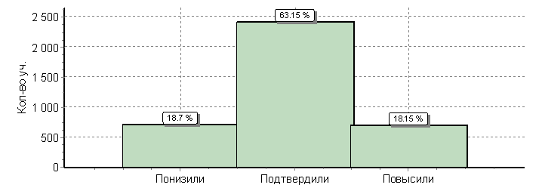

Биология
7 класс
Количество обучающихся 7-х классов, принявших участие в мониторинговых исследованиях по биологии в рамках ВПР составляет 1616 школьников.
Вариант проверочной работы состоял из 13 заданий, которые различались по содержанию и характеру решаемых обучающимися задач. Задания 1, 2, 5, 7, 10, 12, 13 основаны на изображениях конкретных объектов, статистических таблицах и требуют анализа изображений и статистических данных, характеристики объектов по предложенному плану, классификации и/или систематизации объектов по определенному признаку, применения биологических знаний при решении практических задач. Задания 3 и 9 основаны на умении читать и понимать текст в соответствии с поставленной задачей. Задание 4 проверяло умение систематизировать организмы, используя для этого разные основания. Задания 6, 8, 11 проверяют знания строения и функционирования животных или характерных особенностей таксонов. На выполнение работы отводилось 60 минут.
Задание 1 было направлено на выявление понимания зоологии как системы наук, объектами изучения которой являются животные. Процент выполнения по заданию составил 58%.
Задание 2 проверяло умение делать морфологическое и систематическое описание животного по заданному алгоритму (тип симметрии, среда обитания, местоположение в системе животного мира), а также определять их значение в природе и жизни человека. С первой частью задания справилось наибольшая доля семиклассников — 79%. Во второй части задания требовалось указать среду обитания. Процент выполнения по второй части задания составил только 57%. Умение проводить классификацию по выделенным признакам, проверяемой третьей частью задания, справились только 78% школьников. С четвертой частью задания, которая проверяла умение обучающихся определять значение простейших и беспозвоночных животных в жизни человека, смогли справиться 57%.
Задание 3 проверяло умение находить в перечне согласно условию задания необходимую биологическую информацию. Процент выполнения по заданию составил 61%.
Задание 4 было направлено на проверку знания общих свойств живого у представителей животных, растений, бактерий, грибов. Правильно определить тип питания по названию организма в первой части задания смогли 75%, а использовать для этого изображение конкретного организма получилось только у 57%.
Первая часть задания 5 проверяла умение работать с рисунками, представленными в виде схемы, на которой изображен цикл развития печёночного сосальщика. Процент выполнения по заданию 5(1) – 81%. Вторая часть задания проверяло умение оценивать влияние этого животного на человека. Со второй частью смогли справиться 41% семиклассников.
Задание 6 проверяло знание особенностей строения и функционирование отдельных органов и систем органов у животных разных таксономических групп. Процент выполнения по заданию 6(1) – 61%, по заданию 6(2) – 60%.
В задании 7 необходимо было установить по изображению принадлежность отдельного органа или системы органов (фрагмента) к животному определенной систематической группы. Правильно устанавливать взаимосвязи между особенностями строения и функциями клеток и тканей, органов и систем органов могут 76% обучающихся 7-х классов.
Первая часть задания 8 проверяла умение проводить сравнение биологических объектов, таксонов между собой. Процент выполнения по заданию 8(1) – 51%. Во второй части задания правильно привести примеры типичных представителей (животных) относящихся к этим систематическим группам смогли 57% школьников, выполнявших проверочную работу по биологии.
Задание 9 проверяло умение читать и понимать текст биологического содержания, используя для этого недостающие термины и понятия, представленные в перечне. Использовать научно-популярную литературу по биологии, справочные материалы при выполнении учебных задач могут 53% обучающихся.
В первой части задания 10 проверялось умение соотносить изображение объекта с его описанием. Процент выполнения по критерию 10(1) – 63%. Правильно сформулировать аргументированный ответ на поставленный во второй части задания вопрос получилось только у 37% семиклассников.
Задание 11 было направлено на проверку знания важнейших морфологических, физиологических, экологических признаков животных на уровне типа или класса. Устанавливать взаимосвязи между особенностями строения и функциями клеток и тканей, органов и систем органов могут 66% обучающихся 7-х классов.
Задание 12 предполагало работу с табличным материалом, в частности умение анализировать статистические данные и делать на этом основании умозаключения. Адекватно воспринимать информацию биологического содержания в научно-популярной литературе, средствах массовой информации и интернет-ресурсах, а также критически оценивать полученную информацию, анализируя ее содержание и данные об источнике информации могут только половина школьников (49%), выполнявших проверочную работу.
Первая часть задания 13 проверяла умение сравнивать биологические объекты с их моделями в целях составления описания объекта на примере породы собаки по заданному алгоритму. С этой частью смогли справиться 64%. Во второй части задания необходимо было использовать это умение для решения практической задачи (сохранение и воспроизведение породы собаки). Процент выполнения по критерию 13(2) составил только 35%.

Выполнение заданий по биологии
(в % от числа участников)
7класс
Регион | Кол-во уч. |  | 1 | 2(1) | 2(2) | 2(3) | 2(4) | 3 | 4(1) | 4(2) | 5(1) | 5(2) | 6(1) | 6(2) | 7 | 8(1) | 8(2) | 9 | 10(1) | 10(2) | 11 | 12 | 13(1) | 13(2)
Регион | Кол-во уч. | Макс  балл | 2 | 1 | 1 | 2 | 1 | 2 | 2 | 2 | 1 | 2 | 1 | 1 | 1 | 2 | 2 | 2 | 2 | 1 | 1 | 3 | 1 | 2
Вся выборка | 520734 |  | 59 | 76 | 64 | 72 | 56 | 60 | 72 | 58 | 68 | 35 | 65 | 58 | 65 | 48 | 60 | 43 | 59 | 38 | 50 | 54 | 74 | 46
Республика Адыгея | 1616 |  | 58 | 79 | 57 | 78 | 57 | 61 | 75 | 57 | 81 | 43 | 61 | 60 | 76 | 51 | 57 | 53 | 63 | 37 | 66 | 49 | 64 | 35

Приведенная ниже гистограмма показывает, что обучающиеся Республики Адыгея показали схожую успешность выполнения заданий 1, 3, 4, 6, 8, 10, 12 по сравнению с показателями, охватывающими всех участников мониторинговых исследований в целом по России. В среднем разница составляет от 1% до 5%. Более успешно семиклассники Республики Адыгеи справились с заданиями 5, 7, 9, в которых школьники могут устанавливать взаимосвязи между особенностями строения и функциями клеток и тканей, органов и систем органов, а также использовать научно-популярную литературу по биологии, справочные материалы при выполнении учебных задач на 8% - 13% выше чем среднероссийские показатели. Максимальное различие отмечается при выполнении задания 11, где при проверке знания важнейших морфологических, физиологических, экологических признаков животных на уровне типа или класса, результаты обучающихся 7-х классов Республики Адыгея на 16% выше среднероссийских показателей. Однако, при выполнении задания 13 школьники республики справились хуже с описанием и использованием приемов содержания домашних животных и ухода за ними по всем критериям от 10% до 11%.

Средний % выполнения заданий по биологии
7 класс

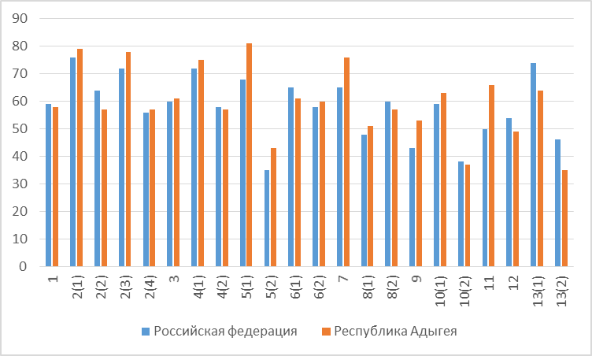

Правильно выполненная работа оценивается 35 баллами. Правильный ответ на задание 7, 11 оценивается в 1 балл. Полный правильный ответ на задание 1, 3, 6, 9 оценивается в 2 балла в соответствии с критериями. Полный правильный ответ на задание 5, 10, 12 оценивается в 3 балла в соответствии с критериями. Полный правильный ответ на задание 4, 8, 13 оценивается в 4 балла в соответствии с критериями. Полный правильный ответ на задание 2 оценивается в 5 баллов: части 2.1, 2.2, 2.4 – по 1 баллу за каждое задание – в сумме 3 балла; часть 2.3 – 2 балла, если допущена одна ошибка (перестановка местами двух ответов).
Таблица перевода баллов в отметки по пятибалльной шкале

Отметка по  пятибалльной шкале | «2» | «3» | «4» | «5»
Первичные баллы | 0–12 | 13–20 | 21–28 | 29–35

Как видно из общей гистограммы первичных баллов максимальное количество баллов, которое смогли набрать только 2 обучающихся, выполнявших работу по биологии. В среднем за выполнение всех заданий проверочной работы 70% семиклассников набрали от 13 до 23 баллов. Минимальное количество баллов (3) за выполнение всей работы у 1% семиклассников.

Общая гистограмма первичных баллов по биологии
7 класс

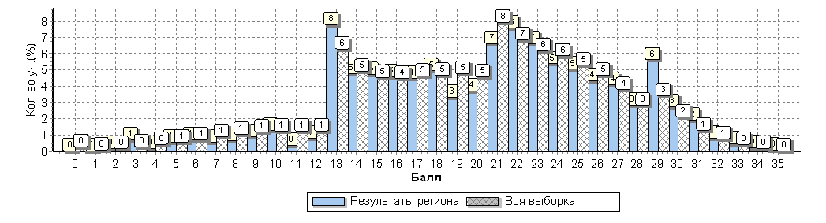

По результатам перевода первичных баллов в отметки обучающиеся 7-х классов Республики Адыгея получили равное с участниками всей выборки количество удовлетворительных отметок (РА — 38,3%, РФ — 38,9%). Количество семиклассников Республики Адыгея, получивших отметку «2» на 1,5% меньше чем показатели в среднем по России (РА — 7,2%, РФ – 8,7%). Больше всего участников проверочных работ по биологии получили отметку «4» (РА — 42,6%, РФ — 43,9%). Значительно меньше количество обучающихся, написавших работу на «отлично». Результаты пятиклассников Республики Адыгея на 3,5% выше среднероссийских показателей (РА — 11,9%, РФ — 8,4%).
Общая гистограмма отметок по биологии
7 класс
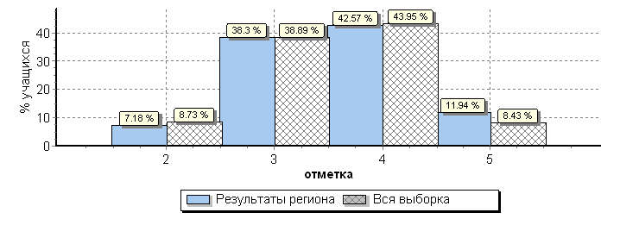

Как видно из таблицы распределения групп баллов по биологии в муниципальных образованиях Республики Адыгея наименьшее количество работ с отметкой «2» получили обучающиеся 7-х классов Тахтамукайского муниципального района (1%), а наибольшее количество двоек в Гиагинском муниципальном районе — 8,7%. В Шовгеновском муниципальном районе нет неудовлетворительных работ. По количеству учеников в группах баллов «5» и «4» следует отметить что как в муниципальных районах, так и в среднем по Республике Адыгея, качество знаний по биологии составило больше 50%, за исключением Теучежского, Шовгеновского и Крсногвардейского муниципальных районов. По количеству «отличных» результатов следует отметить Тахтамукайский муниципальный район, в котором 15% участников проверочных работ по биологии получили отметку «отлично».

Таблица распределения групп баллов по биологии в %
7 класс

Группы участников | Количество участников | Распределение групп баллов  (в %)
 |  | 2 | 3 | 4 | 5
Вся выборка | 520734 | 8.7 | 38.9 | 43.9 | 8.4
Республика Адыгея | 1616 | 7.2 | 38.3 | 42.6 | 11.9
Гиагинский муниципальный район | 310 | 8.7 | 31.6 | 40.6 | 19
Красногвардейский муниципальный район | 264 | 7.6 | 44.3 | 37.1 | 11
Майкопский муниципальный район | 510 | 9 | 37.3 | 43.9 | 9.8
Тахтамукайский муниципальный район | 101 | 0.99 | 24.8 | 59.4 | 14.9
Теучежский муниципальный район | 114 | 7.9 | 44.7 | 43 | 4.4
Шовгеновский муниципальный район | 60 | 0 | 55 | 41.7 | 3.3
город Адыгейск | 156 | 3.8 | 45.5 | 37.2 | 13.5
город Майкоп | 101 | 6.9 | 33.7 | 47.5 | 11.9
При анализе гистограммы выполнения проверочной работы группа обучающихся, получивших отметку «5», показала уровень общеобразовательной подготовки по предмету «Биология» в соответствии с требованиями ФГОС. Процент выполнения в этой группе составил от 73% до 98%. Наибольшее затруднение в этой группе вызвали задание, проверяющие умение сравнивать биологические объекты с их моделями для решения практических задач.
Семиклассники, получившие отметку «хорошо», также справились со всеми заданиями с высоким показателями, только задания, требующие умения формулировать аргументированный ответ на поставленный вопрос вызвало затруднение у большинства школьников этой группы. Больше половины обучающихся не смогли использовать это умение для решения практической задачи в заданиях 5 (2), 10(2), 13(2).
В группе школьников, выполнивших работу на «удовлетворительно», большая часть заданий имеют процент выполнения меньше 50%. В этой группе недостаточно системных представлений о биологических объектах, процессах, явлениях, закономерностях, низкий уровень овладения понятийным аппаратом биологии.
Обучающиеся, получившие отметку «неудовлетворительно», не смогли продемонстрировать достаточный уровень сформированности предметных биологических знаний и умений, специфических для предмета «Биология». По заданиям 4(2), 5(2), 10(2), 13(2) процент выполнения составил меньше 10%. Низкий процент выполнения имеют задания, проверяющие умения сравнивать биологические объекты с их моделями и устанавливать взаимосвязи между особенностями строения и функциями клеток и тканей, органов и систем органов.
Выполнение заданий группами обучающихся (в %)
7 класс
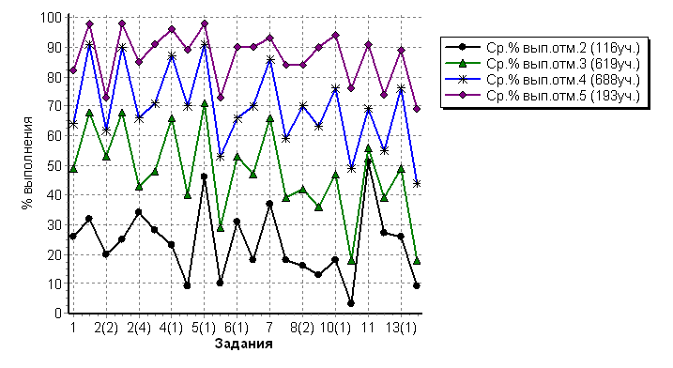

В соответствии с гистограммой соответствия отметок за выполненную работу и отметок по журналу видно, что 952 обучающихся 7-х классов подтвердили свою отметку по биологии. Однако, следует обратить внимание, что 542 семиклассника показали более низкие результаты по проверочной работе по биологии, а 121 обучающийся наоборот улучшил свои текущие отметки.

Гистограмма соответствия отметок за выполненную работу и отметок по журналу
7 класс
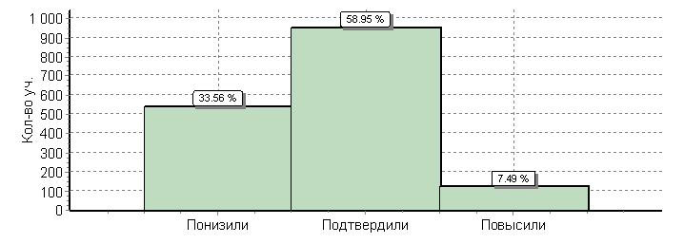

История
7 класс
Количество обучающихся 7-х классов, принявших участие в мониторинговых исследованиях по истории в рамках ВПР составляет 1048 школьников.
Работа состояла из 12 заданий. Ответами к заданиям 1, 2, 4, 6 и 7 являются цифра, последовательность цифр или слово (словосочетание). Задания 3, 8–12 требуют развернутого ответа. Задание 5 предполагало заполнение контурной карты. На выполнение работы отводилось 60 минут.
Проверочная работа для 7 класса была посвящена истории России XVI –XVII вв. и истории зарубежных стран в Новое время (в конце XV–XVII в.) с учетом объема изученного материала к моменту написания работы. В работе также проверялось знание истории, культуры родного края.
Задание 1 было нацелено на проверку знания деятелей истории России и истории зарубежных стран. Правильно соотнести события и их участников смогли 92% обучающихся.
В задании 2 необходимо было написать термин по данному определению понятия. Знание исторической терминологии смогли показать 65% семиклассников.
В задании 3 требовалось провести атрибуцию исторического источника и проявить знание контекстной информации. Умение работать с текстовыми историческими источниками развито у 85% школьников.
Задание 4 было нацелено на проверку умения проводить атрибуцию исторической карты. Процент выполнения по заданию составил 66%.
Задание 5 проверяло знание исторической географии и умение работать с контурной картой. Правильно нанести на контурную карту два объекта смогли только 57% обучающихся, выполнявших проверочную работу.
Задания 6 и 7 были нацелены на проверку знания фактов истории культуры России. В заданиях использовался иллюстративный материал (изобразительная наглядность). Правильно выбрать два памятника культуры, относящиеся к определенному времени, в задании 6 получилось у 88%, а указать памятник культуры по указанному в задании 7 критерию смогли 92% семиклассников.
В задании 8 требовалось сопоставить по времени события истории России и события истории зарубежных стран. Процент выполнения по заданию составил 48%.
Задание 9 предполагало проверку владения простейшими приёмами аргументации. Адекватно выбрать из списка исторический факт, который можно использовать для аргументации заданной в задании точки зрения и объяснить, как с помощью выбранного факта можно аргументировать эту точку зрения получилось только у 35% обучающихся 7-х классов.
Блок из заданий 10 и 11 являлся альтернативным и предполагал выбор одного из четырех исторических событий (процессов). Задание 10 проверяло знание хронологии и умение отбирать исторические факты в соответствии с заданным контекстом. Правильно указать год (годы), к которому относится выбранное событие (процесс), и привести два любых факта, характеризующих ход этого события (процесса) смогли 42% школьников.
Задание 11 проверяло знание причин и следствий и умение формулировать положения, содержащие причинно-следственные связи. Только 38% семиклассников смогли объяснить, почему выбранное событие (процесс) имело большое значение в истории нашей страны.
Задание 12 проверяет знание истории родного края. Процент выполнения по этому заданию самый низкий и составил – 27%.

Выполнение заданий по истории
(в % от числа участников)
7 класс

Регион | Кол-во уч. |  | 1 | 2 | 3 | 4 | 5 | 6 | 7 | 8 | 9 | 10 | 11 | 12
Регион | Кол-во уч. | Макс  балл | 2 | 1 | 2 | 1 | 2 | 2 | 1 | 2 | 3 | 3 | 2 | 4
Вся выборка | 556120 |  | 82 | 68 | 70 | 61 | 52 | 83 | 85 | 47 | 34 | 38 | 32 | 35
Республика Адыгея | 1048 |  | 92 | 65 | 85 | 66 | 57 | 88 | 92 | 48 | 35 | 42 | 38 | 27

Приведенная ниже гистограмма показывает, что обучающиеся Республики Адыгея смогли успешнее выполнить задания проверочной работы по многим показателям, охватывающим всех участников мониторинговых исследований в целом по России. В среднем разница составляет 1% - 7% по всем критериям. Максимальное различие отмечается при выполнении задания 1, где при проверке знания деятелей истории России и истории зарубежных стран, результаты семиклассников Республики Адыгеи на 10% выше чем среднероссийские показатели. Однако по заданиям 2, 3, 12 результаты выполнения республиканских школьников оказались ниже на 3% до 8% от средних показателей.

Средний % выполнения заданий по истории
7 класс
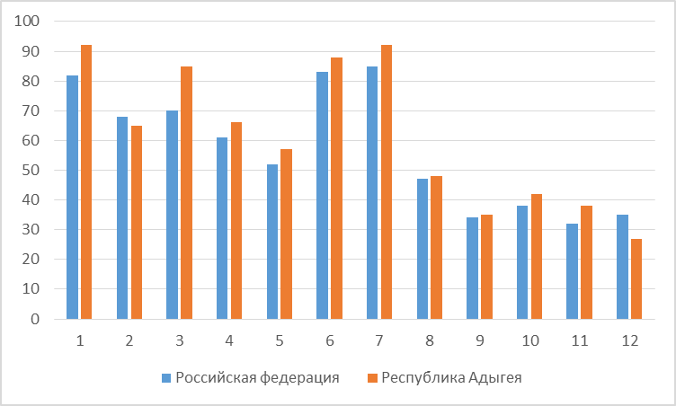

Правильно выполненная работа оценивается 25 баллами. Каждое из заданий 1, 2, 4, 6 и 7 считается выполненным верно, если правильно указаны цифра, последовательность цифр или слово (словосочетание). Полный правильный ответ на каждое из заданий 2, 4, 7 оценивается 1 баллом; неполный, неверный ответ или его отсутствие – 0 баллов. За верный ответ на задание 1 и 6 выставляется 2 балла. Если в ответе допущена одна ошибка (в том числе написана лишняя цифра или не написана одна необходимая цифра), выставляется 1 балл; если допущено две или более ошибки – 0 баллов. Задания с развернутым ответом и задание на работу с контурной картой оцениваются в зависимости от полноты и правильности ответа в соответствии с критериями оценивания.

Таблица перевода баллов в отметки по пятибалльной шкале

Отметка по  пятибалльной шкале | «2» | «3» | «4» | «5»
Первичные баллы | 0–6 | 7–12 | 13–18 | 19–25

Как видно из общей гистограммы первичных баллов максимальное количество баллов (24) набрали только 1% семиклассников от всего количества школьников, выполнявших работу по истории. В среднем за выполнение всех заданий 78% республиканских школьников набрали от 9 до 19 баллов. Наименьшее количество баллов, набранное 1% обучающихся 7-х классов за выполнение всей работы в среднем по России составило - 2 балла.

Общая гистограмма первичных баллов по истории
7 класс
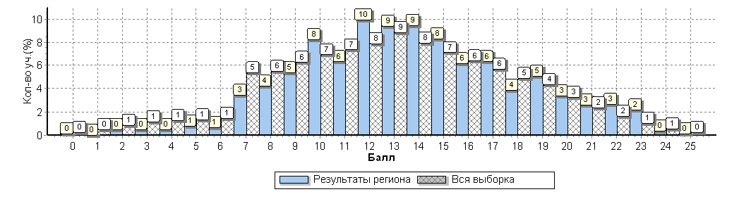

По результатам перевода первичных баллов в отметки обучающиеся 7-х классов Республики Адыгея получили на 3,7% меньше неудовлетворительных отметок по сравнению с участниками всей выборки (РА — 3%, РФ - 6,7%). Следует отметить, что значительно большее количество пятиклассников Республики Адыгея показали средние результаты: отметку «3» получили 37,4% (РФ — 39,1%), отметку «4» - 43,3% (РФ — 40,8%). Значительно меньше количество обучающихся написали работу по истории на «отлично» (РА — 16,3%, РФ — 13,4%).
Общая гистограмма отметок по истории
7 класс
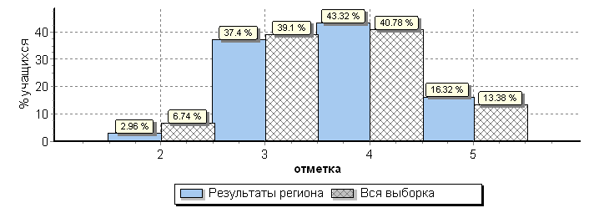

Как видно из таблицы распределения групп баллов по истории в муниципальных образованиях Республики Адыгея наименьшее количество работ с отметкой «2» получили обучающиеся 7-х классов Шовгеновского муниципального района (1,7%), а наибольшее количество двоек в Красногвардейском муниципальном районе — 7,6%. В Теучежском муниципальном районе успеваемость по результатам проверочной работы составила 100%. По количеству учеников в группах баллов «5» и «4» следует отметить что в целом по Республике Адыгея, в Красногвардейском, Тахтамукайском, Шовгеновском муниципальных районах и в МО «г.Майкоп» качество знаний по истории составило больше 50%. По количеству «отличных» результатов выделяется Тахтамукайский муниципальный район, в котором 19,7% участников проверочных работ по истории получили отметку «отлично».

Таблица распределения групп баллов по истории в %
7 класс
Группы участников | Количество участников | Распределение групп баллов  (в %)
 |  | 2 | 3 | 4 | 5
Вся выборка | 556120 | 6.7 | 39.1 | 40.8 | 13.4
Республика Адыгея | 1048 | 3 | 37.4 | 43.3 | 16.3
Красногвардейский муниципальный район | 92 | 7.6 | 42.4 | 33.7 | 16.3
Майкопский муниципальный район | 135 | 5.9 | 53.3 | 35.6 | 5.2
Тахтамукайский муниципальный район | 686 | 1.9 | 32.7 | 45.8 | 19.7
Теучежский муниципальный район | 12 | 0 | 83.3 | 16.7 | 0
Шовгеновский муниципальный район | 58 | 1.7 | 39.7 | 50 | 8.6
город Майкоп | 65 | 3.1 | 36.9 | 46.2 | 13.8

При анализе гистограммы выполнения работы по истории у всех групп обучающихся 7-х классов развито умение объединять предметы и явления в группы по определенным признакам (задание 7). Процент выполнения по заданию, связанному памятниками культуры России и зарубежных стран составил от 61%-96% по всем группам обучающихся.
Группа обучающихся 7-х классов, получивших отметку «5» показала высокий уровень овладения базовыми историческими знаниями; опытом применения историко-культурного подхода к оценке социальных явлений; умением применять исторические знания для осмысления сущности общественных явлений; умением искать, анализировать, сопоставлять и оценивать содержащуюся в различных источниках информацию о событиях и явлениях прошлого. Процент выполнения заданий в этой группе составил от 67% до 99%.
В группе обучающихся, получивших отметку «4», не всегда получается устанавливать причинно-следственные связи, строить логическое рассуждение и делать выводы. Процент выполнения в этой группе составил 29% - 96% по всем заданиям.
В группе обучающихся, написавших работу «удовлетворительно», есть проблемы с умением соотносить хронологию истории России и всеобщей истории в Новое время (задание 8), владением простейшими приёмами аргументации (задание 9), умением формулировать положения, содержащие причинно-следственные связи (задание 10, 11), а также знанием истории родного края (задание 12). В этой группе процент выполнения выше 50% только по шести заданиям.
Группе обучающихся, получивших отметку «2» только по заданиям 6 и 7 смогли справиться больше 50% школьников. По заданиям 2, 4, 8-12 процент выполнения составил меньше 10%. Следует отметить, что по результатам выполнения большинства заданий проверочной работы эта группа не показала овладения школьниками базовыми историческими знаниями.

Выполнение заданий группами обучающихся (в %)
7 класс

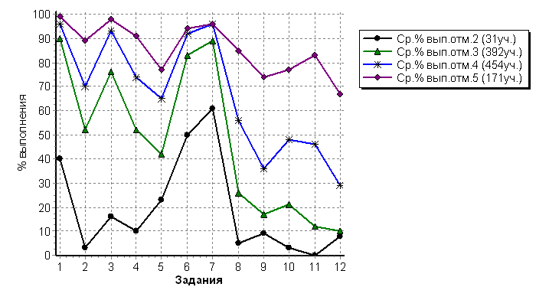

В соответствии с гистограммой соответствия отметок за выполненную работу и отметок по журналу видно, что 612 обучающихся 7-х классов подтвердили свою отметку по истории. Однако, следует обратить внимание, что 282 семиклассника показали более низкие результаты по проверочной работе по истории, а 154 обучающихся наоборот улучшили свои текущие отметки.

Гистограмма соответствия отметок за выполненную работу и отметок по журналу
7 класс

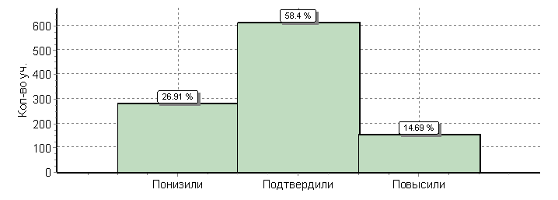

География
7 класс
Количество обучающихся 7-х классов, принявших участие в мониторинговых исследованиях по географии в рамках ВПР составляет 2996 школьников.
Вариант проверочной работы состоял из 8 заданий, которые различались по содержанию и характеру решаемых школьниками задач. Задания проверяли умение обучающихся работать с различными источниками географической информации (картами, фотографиями, схемами, таблицами, графиками и иными условно-графическими объектами, текстом). Все задания комплексные, каждое задание объединяет несколько частей (подпунктов). При этом каждая часть направлена на проверку того или иного из вышеуказанных умений в рамках единого содержания. Задания 1−3, 4.1, 4.2, 5, 6.2, 6.3, 7.2, 8.1, 8.2 требуют краткого ответа в виде записи слова или сочетания слов, последовательности цифр, чисел, знаков, в том числе в форме заполнения таблицы или блок-схемы. Задания 4.3 и 8.3 предполагали развернутый ответ. При этом задания 1.1, 1.2, 1.3, 2.1, 3.2, 6.1, 7.1 предполагали использование географической карты для ответа или фиксирование ответа на карте. Назначение ВПР по учебному предмету «География» – оценить уровень общеобразовательной подготовки обучающихся 7 классов в соответствии с требованиями ФГОС.
Содержание задания 1 основывается на проверке знания основных открытий великих путешественников и землепроходцев. В задании было четыре подпункта, которые проверяли комплекс умений работы с картографической и текстовой информацией, в частности умения определять и отмечать на карте географические объекты и определять географические координаты, а также знание географической номенклатуры и умение применять знание одного из ключевых понятий географии – географическое положение. В первой части задания правильно определить имя путешественника по отмеченному на карте маршруту его экспедиции и указание названия материка (или океана), по территории которого проходит маршрут, получилось у 70% семиклассников. Процент выполнения по второй части, в которой требовалось указания названий объектов, определяющих географическое положение данного материка (или океана), составил 62%. В третьей части задания 65% обучающихся смогли определить географические координаты одной из точек, лежащей на линии маршрута, а в четвертой – 61% школьников определили название объекта, на территории которого расположена эта точка, по тексту, составленному на основе записок путешественников и туристов.
Задание 2 проверяло умение работать с графической информацией и географической картой и выполнялось с использованием профиля рельефа одного из материков и той же карты, что и для задания 1. В первой части задания только 48% обучающихся, выполнявших работу по географии, показали умения читать профиль рельефа на основе знания особенностей рельефа материков и сопоставлять его с картой, а также определять расстояния по географическим координатам и проводить расчеты с использованием карты. Во второй части задания требовались знания крупных форм рельефа материков и умения определять абсолютные высоты с помощью профиля рельефа. Процент выполнения по критерию 2 – 69%. В третьей части задания правильно распознать условные обозначения полезных ископаемых и зафиксировать их смогли 77% школьников.
Задание 3 проверяло умение использовать графическую интерпретацию климатических показателей для выявления основных географических закономерностей климатов Земли и устанавливать соответствие климата природной зональности. В первой части задания правильно установить соответствия приведенных в задании климатограмм климатическим поясам Земли смогли 54% семиклассников. Во второй части задания только 43% обучающимся удалось продемонстрировать знание размещения климатических поясов посредством нанесения на карту номеров соответствующих климатограмм. В третьей части задания правильно определить природные зоны по их характеристикам и выявить закономерности их размещения в соответствии с размещением климатических поясов посредством выбора соответствующей климатограммы смогли 66% участников проверочной работы. В четвертой части задания требовалось заполнение таблицы основных климатических показателей, характерных для указанной природной зоны, на основе выбранной климатограммы. Процент выполнения по заданию составил 45%.
Задание 4 проверяло умение использовать схемы для определения и описания процессов, происходящих в географической оболочке, устанавливать причинно-следственные связи, знание географической терминологии. Правильно определить географический процесс, отображенный в виде схемы в подпункте 4(1) смогли 53% семиклассников. Процент выполнения по второй части, в которой необходимо было составить последовательность основных этапов данного процесса составил – 51%; а в третьей – только 34% школьников смогли указать его последствия или территории, для которых наиболее характерно его проявление.
Задание 5 было посвящено проверке знания географических особенностей материков Земли и основной географической номенклатуры. В первой части правильно установить соответствие между материками и их географическими особенностями получилось у 75% обучающихся 7-х классов. Во второй части смогли выявить географические объекты, расположенные на территории одного из материков, и представить ответ в формате заполнения блок-схемы, отражающей типы и географические названия выбранных объектов только половина участников проверочной работы по географии.
Задание 6 ориентировано на понимание обучающимися планетарных процессов и использования социального опыта. Задание проверяло знание крупных стран мира и умения анализировать информацию, представленную в виде рисунков, и проводить простейшие вычисления для сопоставления времени в разных городах мира. В задании три подпункта. В первой части показать умение определять и выделять на карте крупные страны по названиям их столиц смогли 54% семиклассников. Во второй и третьей частях необходимо определить время в столицах этих стран с помощью изображений и на основе знания о закономерностях изменения времени вследствие движения Земли. Процент выполнения по подпункту 6(2) – 62%, по подпункту 6(3) – 73%.
Задание 7 было основано на статистической таблице и проверяло умения извлекать информацию о населении стран мира и интерпретировать ее в целях сопоставления с информацией, представленной в графической форме (в виде диаграмм и графиков). Процент выполнения по подпункту 7(1) составил 57%, а по подпункту 7(2) – 69%.
Задание 8 проверяло знание особенностей природы, населения, культуры и хозяйства наиболее крупных стран мира и умение составлять описание страны. В первой части задания обучающимся необходимо было определить страну по характерным фотоизображениям, указать ее название и столицу; во второй – выявить эту страну по ее очертаниям. По этим двум подпунктам самый высокий процент выполнения из всей проверочной работы – 86%. Третья часть задания предполагала составление описания данной страны на основе вопросов, приведенных в задании. Достаточно развиты умения устанавливать черты сходства и различия особенностей природы и населения, материальной и духовной культуры регионов и отдельных стран только у 40% обучающихся 7-х классов.

Выполнение заданий по географии
(в % от числа участников)
7 класс

Регион | Кол-во уч. |  | 1(1) | 1(2) | 1(3) | 1(4) | 2(1) | 2(2) | 2(3) | 3(1) | 3(2) | 3(3) | 3(4) | 4(1) | 4(2) | 4(3) | 5(1) | 5(2) | 6(1) | 6(2) | 6(3) | 7(1) | 7(2) | 8(1) | 8(2) | 8(3)
Регион | Кол-во уч. | Макс  балл | 2 | 2 | 1 | 1 | 2 | 2 | 2 | 1 | 1 | 2 | 2 | 1 | 2 | 1 | 2 | 3 | 1 | 1 | 1 | 1 | 1 | 2 | 1 | 2
Вся выборка | 516887 |  | 67 | 55 | 62 | 59 | 44 | 53 | 63 | 49 | 45 | 62 | 43 | 58 | 48 | 40 | 73 | 50 | 48 | 55 | 65 | 52 | 72 | 70 | 77 | 32
Республика Адыгея | 2996 |  | 70 | 62 | 65 | 61 | 48 | 69 | 77 | 54 | 43 | 66 | 45 | 53 | 51 | 34 | 75 | 51 | 54 | 62 | 73 | 57 | 69 | 86 | 86 | 40

Приведенная ниже гистограмма показывает, что обучающиеся Республики Адыгея показали выше успешность выполнения по большинству заданий по сравнению с показателями охватывающими всех участников мониторинговых исследований в целом по России. В среднем разница составляет от 1% до 8% по всем заданиям. Максимальное различие отмечается при выполнении заданий 2 и 8, где при проверке умения использовать источники географической информации для решения различных задач результаты семиклассников Республики Адыгеи на 8%-16% выше чем среднероссийские показатели.

Средний % выполнения заданий по географии
7 класс
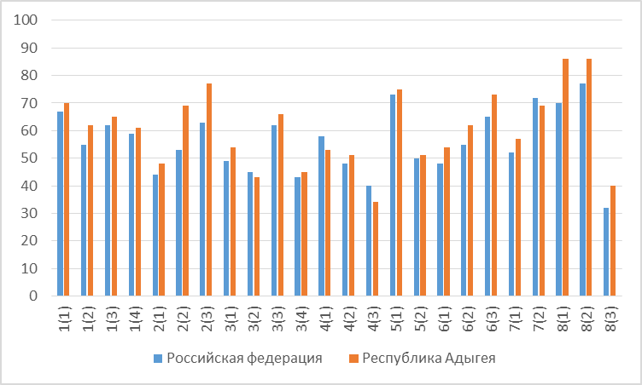

Правильно выполненная работа оценивается 37 баллами. Полный правильный ответ на задание 1, 2, 3 оценивается 6 баллами в соответствии с критериями. Полный правильный ответ на задание 4 оценивается 4 баллами: часть 4.1 – 1 балл; часть 4.2 – 2 балла (1 балл ставится, если в ответе перепутаны местами два элемента); часть 4.3 – 1 балл. Полный правильный ответ на задание 5, 8 оценивается 5 баллами в соответствии с критериями. Правильный ответ на задание 6 оценивается 3 баллами: части 6.1 и 6.2 – по 1 баллу (в соответствии с критериями); часть 6.3 – 1 балл. Правильный ответ на задание 7 оценивается 2 баллами.

Таблица перевода баллов в отметки по пятибалльной шкале

Отметка по  пятибалльной шкале | «2» | «3» | «4» | «5»
Первичные баллы | 0–10 | 11–25 | 26–32 | 33–37

Как видно из общей гистограммы первичных баллов максимальное количество баллов, которое смогли набрать только 1% обучающихся, выполнявших работу по географии составил 36 баллов. В среднем за выполнение всех заданий проверочной работы 78% семиклассников Республики Адыгея набрали от 11 до 30 баллов. Минимальное количество баллов (2) за выполнение всей работы также у 1% школьников.

Общая гистограмма первичных баллов по географии
7 класс
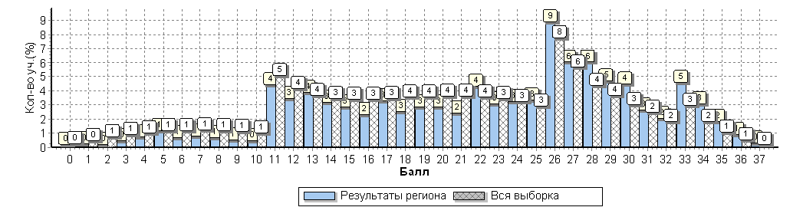

По результатам перевода первичных баллов в отметки обучающиеся 7-х классов Республики Адыгея получили на 4,1% меньше неудовлетворительных отметок по сравнению с участниками всей выборки (РА — 6,3%, РФ – 10,4%). Количество семиклассников Республики Адыгея, получивших отметку «3» на 6,1% ниже, чем показатели в среднем по России (РА — 48%, РФ — 54,1%). Меньше участников проверочных работ по географии получили отметку «4» (РА — 34,8%, РФ — 28,9%). Значительно меньше количество обучающихся, написавших работу на «отлично». Результаты школьников Республики Адыгея немного выше среднероссийских показателей (РА — 10,9%, РФ — 6,6%).
Общая гистограмма отметок по географии
7 класс
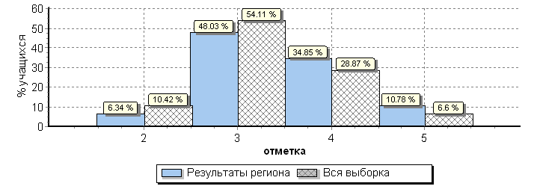

Как видно из таблицы распределения групп баллов по географии в муниципальных образованиях Республики Адыгея наименьшее количество работ с отметкой «2» получили обучающиеся 7-х классов Теучежского муниципального района (1,6%), а наибольшее количество двоек в МО «г.Майкоп» — 9,4%. По количеству учеников в группах баллов «5» и «4» следует отметить что только в Теучежском и Тахтамукайском муниципальных районах качество знаний по географии составило больше 50%. По количеству «отличных» результатов выделяется Кошехабльский муниципальный район, в котором 21,6% участников проверочных работ по географии получили отметку «отлично».

Таблица распределения групп баллов по географии в %
7 класс

Группы участников | Количество участников | Распределение групп баллов  (в %)
 |  | 2 | 3 | 4 | 5
Вся выборка | 516887 | 10.4 | 54.1 | 28.9 | 6.6
Республика Адыгея | 2996 | 6.3 | 48 | 34.8 | 10.8
Гиагинский муниципальный район | 307 | 9.1 | 44.3 | 37.1 | 9.4
Кошехабльский муниципальный район | 264 | 5.3 | 45.8 | 27.3 | 21.6
Красногвардейский муниципальный район | 222 | 2.7 | 51.4 | 38.3 | 7.7
Майкопский муниципальный район | 88 | 9.1 | 62.5 | 26.1 | 2.3
Тахтамукайский муниципальный район | 716 | 2.4 | 40.2 | 41.2 | 16.2
Теучежский муниципальный район | 61 | 1.6 | 42.6 | 41 | 14.8
Шовгеновский муниципальный район | 106 | 4.7 | 50.9 | 37.7 | 6.6
город Адыгейск | 155 | 6.5 | 56.8 | 28.4 | 8.4
город Майкоп | 1077 | 9.4 | 51.7 | 32.1 | 6.8

При анализе гистограммы выполнения работы по географии группа обучающихся, получивших отметку «5», показали сформированное на высоком уровне географического типа мышления, владения научной географической терминологией, ключевыми географическими понятиями, методами и приемами. Процент выполнения в этой группе составил от 77% до 99%.
Семиклассники, получившие отметку «хорошо», также справились с большинством заданиями с высоким показателями, только с заданием, в котором необходимо было продемонстрировать умение различать географические процессы и явления, определяющие особенности природы материков и океанов (задание 4(3)) справились меньше половины участников проверочной работы.
В группе школьников, выполнивших работу на «удовлетворительно», больше половины заданий имеют процент выполнения меньше 50%. Процент выполнения по всем заданиям имеет большую разницу в показателях: от 19% до 82%. Все это является показателем того, что в этой группе недостаточно развиты предметные географические умения по работе с картографическими, иллюстративными, графическими и текстовыми источниками информации, а также умения обобщать, анализировать и оценивать информацию в целях интерпретации данных.
Обучающиеся, получившие отметку «неудовлетворительно», не смогли применить полученные географические знания при решении большинства практических задач. Даже с заданиями базового уровня не смогли справиться половина школьников этой группы. Уровень общеобразовательной подготовки обучающихся, написавших работу по географии на отметку «2» не соответствует требованиями ФГОС.

Выполнение заданий группами обучающихся (в %)
7 класс

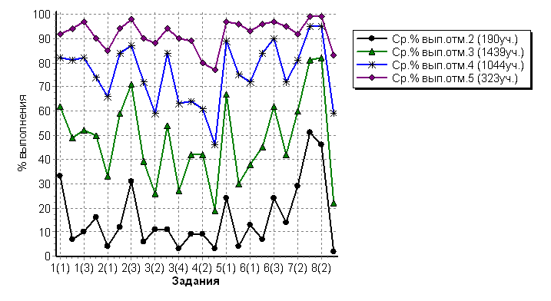

В соответствии с гистограммой соответствия отметок за выполненную работу и отметок по журналу видно, что 1661 обучающихся 7-х классов подтвердили свою отметку по географии. Однако, следует обратить внимание, что 1138 семиклассников показали более низкие результаты по проверочной работе по географии, а 195 обучающихся наоборот улучшили свои текущие отметки.
Гистограмма соответствия отметок за выполненную работу и отметок по журналу
7 класс

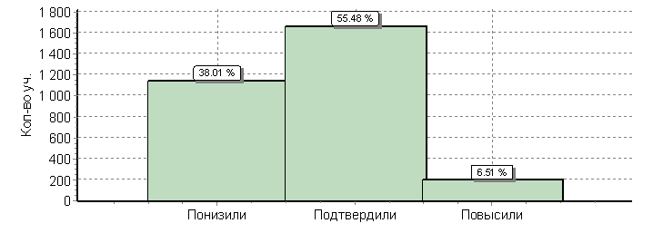
Обществознание
7 класс
Количество обучающихся 6-х классов, принявших участие в мониторинговых исследованиях по обществознанию в рамках ВПР составляет 2476 школьников.
Работа состояла из 9 заданий, из которых 4 задания предполагали краткий ответ в виде комбинации цифр ИЛИ слова (словосочетания); 5 заданий – развернутый ответ. Задания в совокупности охватывают различные аспекты содержания базовых социальных ролей (гражданина, потребителя, труженика (работника), члена семьи), а также основы межличностных отношений и особенности поведения человека в современной информационной среде. На выполнение работы отводилось 45 минут. Задание 1 во всех вариантах предполагает систему вопросов о правах и свободах человека и гражданина в соответствии с Конституцией РФ. Задания 2–9 в различных вариантах ВПР являются одинаковыми по уровню сложности и позволяют проверить одни и те же умения на различных элементах содержания.
Задание 1 было нацелено на проверку умения анализировать и оценивать собственное поведение и поступки других людей, соотнося их с нравственными ценностями и нормами поведения, установленными Конституцией РФ. Правильно ответить на систему вопросов об одном из прав (свобод) гражданина РФ с опорой на личный социальный опыт по первой части задания - 77% обучающихся, а по второй части - 40%.
Задание 2 и 6 предполагали выбор и запись нескольких правильных ответов из предложенного перечня ответов. В задании 2 правильно охарактеризовать понятия смогли – 70% семиклассников, а в задании 6 применить обществоведческие знания в процессе решения типичных задач получилось у 76% участников проверочных работ.
Задание 3 было построено на основе графического представления статистической информации. Оно нацелено на проверку умения осуществлять поиск социальной информации, представленной в различных знаковых системах (диаграмма) и состояло из двух частей. В первой части 76% обучающихся смогли проанализировать предложенную информацию, определить наиболее/наименее популярное мнение по заданной тематике и адекватно высказать предположение о причинах соответствующего выбора опрошенных. Во второй части задания дать собственный ответ на поставленный в ходе социологического исследования вопрос 3(2) получилось у 65%, а на вопрос 3(3) – у 64% школьников.
Задание 4 предполагало установление соответствия между существенными чертами, признаками изученных социальных явлений и обществоведческими терминами и понятиями. Умение классифицировать объекты, самостоятельно выбирать основания и критерии для классификации показали 59% участников проверочной работы.
Задание 5 было направлено на анализ социальной ситуации, описанной в форме цитаты известного писателя, ученого, общественного деятеля и т.п. Задание включает в себя систему вопросов, проверяющих знание/понимание социальных свойств человека, особенностей его взаимодействия с другими людьми, а также умение объяснять элементарные взаимосвязи изученных социальных объектов. Правильно объяснить значения отдельных слов, словосочетаний, а затем – смысл всего высказывания смогли по критерию 5(1) – 82%, по критерию 5(2) – 58%, по критерию 5 (3) – 63% школьников.
Задание 7 предполагало анализ визуального изображения социальных объектов, социальных ситуаций. Обучающийся должен был осуществить поиск социальной информации, представленной в различных знаковых системах (фотоизображение) и выполнить задания, связанные с соответствующей фотографией. Процент выполнения по заданию 7(1) – 57%, по заданию 7(2) – 53%.
При выполнении задания 8 требовался анализ представленной информации. При выполнении этого задания проверялось умение применять обществоведческие знания в процессе решения типичных задач в области социальных отношений, адекватных возрасту обучающихся. Правильно решить задачу смогли 53% обучающихся 7-х классов.
Задание 9 было направлено на проверку умения осознанно и произвольно строить речевое высказывание в письменной форме на заданную тему с использованием шести предложенных понятий. По каждому из трех критериев задания процент выполнения составил: критерий 1 (содержание сообщения) – 49%, критерий 2 (использование предложенных понятий) – 33%, критерий 3 (связность) – 37%.

Выполнение заданий по обществознанию
(в % от числа участников)
7 класс

Регион | Кол-во уч. |  | 1(1) | 1(2) | 2 | 3(1) | 3(2) | 3(3) | 4 | 5(1) | 5(2) | 5(3) | 6 | 7(1) | 7(2) | 8 | 9(1) | 9(2) | 9(3)
Регион | Кол-во уч. | Макс  балл | 1 | 3 | 1 | 2 | 1 | 1 | 1 | 1 | 1 | 1 | 1 | 2 | 1 | 1 | 1 | 3 | 1
Вся выборка | 612248 |  | 76 | 50 | 68 | 79 | 69 | 74 | 61 | 76 | 57 | 64 | 68 | 57 | 55 | 50 | 55 | 35 | 43
Республика Адыгея | 2476 |  | 77 | 40 | 70 | 76 | 65 | 64 | 59 | 82 | 58 | 63 | 76 | 57 | 53 | 53 | 49 | 33 | 37

Приведенная ниже гистограмма показывает, что процент выполнения по большинству критериев проверочной работы по обществознанию у обучающихся Республики Адыгея ниже показателей, охватывающих всех участников мониторинговых исследований в целом по России. В среднем разница составляет 1% - 6% по всем критериям. Максимальное различие отмечается при выполнении заданий 1(2), 3(3), где при проверке умения в модельных и реальных ситуациях выделять сущностные характеристики и основные виды деятельности людей, объяснять роль мотивов в деятельности человека, результаты семиклассников Республики Адыгеи ниже на 10%, чем среднероссийские показатели. По заданию 6 республиканские школьники смогли успешнее справиться с решением типичных задач в области социальных отношений, адекватных возрасту обучающихся.
Средний % выполнения заданий по обществознанию
7 класс

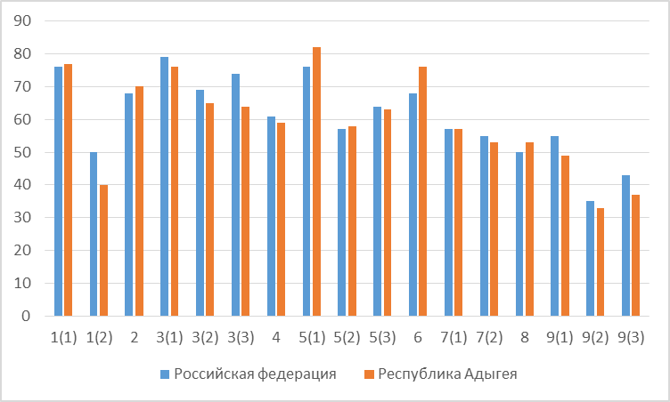

Правильно выполненная работа оценивается 23 баллами. Задания 2, 4, 6 и 8 оцениваются 1 баллом. Задание считается выполненным верно, если ответ записан в той форме, которая указана в инструкции по выполнению задания. Выполнение каждого из заданий 1, 3, 5, 7 и 9 оценивается в зависимости от полноты и правильности ответа в соответствии с критериями оценивания. Полный правильный ответ каждого из заданий 5 и 7 оценивается 3 баллами; заданий 1 и 3 – 4 баллами, задание 9 – 5 баллами.

Таблица перевода баллов в отметки по пятибалльной шкале

Отметка по  пятибалльной шкале | «2» | «3» | «4» | «5»
Первичные баллы | 0–9 | 10–15 | 16–20 | 21–23

Как видно из общей гистограммы первичных баллов максимальное количество баллов набрали только 1% от всего количества школьников, выполнявших работу по обществознанию. В Республике Адыгея 18 обучающихся 7-х классов смогли набрать 23 балла. В среднем за выполнение всех заданий проверочной работы 67% школьников набрали от 10 до 17 баллов. Наименьшее количество баллов, набранное 1% обучающихся за выполнение всей работы в среднем по России составило 2 балла.
Общая гистограмма первичных баллов по обществознанию
7 класс
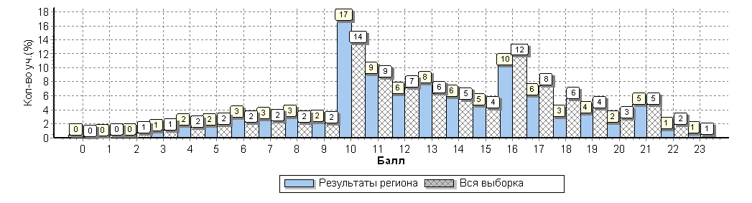
По результатам перевода первичных баллов в отметки обучающиеся 7-х классов Республики Адыгея получили на 2,1% больше неудовлетворительных отметок по сравнению с участниками всей выборки (РА — 17%, РФ – 14,9%). Следует отметить, что значительно большее количество семиклассников Республики Адыгея показали средние результаты: отметку «3» получили 50,7% (РФ — 45,7%), отметку «4» - 25,4% (РФ — 32,2%). Значительно меньше количество обучающихся написали работу по обществознанию на «отлично» (РА — 6,9%, РФ — 7,2%).
Общая гистограмма отметок по обществознанию
7 класс

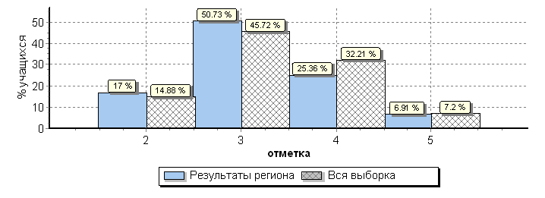
Как видно из таблицы распределения групп баллов по обществознанию в муниципальных образованиях Республики Адыгея наименьшее количество работ с отметкой «2» получили обучающиеся 7-х классов Кошехабльского муниципального района (7,6%), а наибольшее количество двоек в Красногвардейском муниципальном районе — 23,3%. В Тахтамукайском муниципальном районе успеваемость по результатам проверочной работы составла 100%. По количеству учеников в группах баллов «5» и «4» следует отметить что в Кошехабльском и Тахтамукайском муниципальных районах качество знаний по обществознанию составило больше 50%. По количеству «отличных» результатов выделяется Тахтамукайский муниципальный район, в котором 28% участников проверочных работ по обществознанию получили отметку «отлично».

Таблица распределения групп баллов по обществознанию в %
7 класс
Группы участников | Количество участников | Распределение групп баллов  (в %)
 |  | 2 | 3 | 4 | 5
Вся выборка | 612248 | 14.9 | 45.7 | 32.2 | 7.2
Республика Адыгея | 2476 | 17 | 50.7 | 25.4 | 6.9
Кошехабльский муниципальный район | 264 | 7.6 | 39.8 | 31.8 | 20.8
Красногвардейский муниципальный район | 129 | 23.3 | 50.4 | 24.8 | 1.6
Майкопский муниципальный район | 520 | 13.5 | 55.4 | 25.4 | 5.8
Тахтамукайский муниципальный район | 36 | 0 | 36.1 | 36.1 | 27.8
Теучежский муниципальный район | 107 | 8.4 | 42.1 | 40.2 | 9.3
Шовгеновский муниципальный район | 104 | 12.5 | 48.1 | 30.8 | 8.7
город Майкоп | 1316 | 21.2 | 52.4 | 22.2 | 4.2

При анализе гистограммы выполнения работы по обществознанию можно отметить, что у всех групп обучающихся 7-х классов развито умение проверяющих знание/понимание социальных свойств человека, особенностей его взаимодействия с другими людьми (задание 5). Процент правильных ответов при выполнении несложного практического задания по анализу социальной ситуации, описанной в форме цитаты известного писателя, ученого, общественного деятеля составил от 55%-98% по всем группам обучающихся.
Группа обучающихся 7-х классов, получивших отметку «5» показала высокий уровень развития социального кругозора. Эта группа показала понимание основных принципов жизни общества, умение применять полученные знаний для решения типичных задач в области социальных отношений, адекватных возрасту обучающихся, освоение приемов работы с социально значимой информацией. Процент выполнения заданий в этой группе составил от 86% до 100%.
В группе обучающихся, получивших отметку «4», также следует отметить сформированные умения, которые охватывают различные аспекты содержания базовых социальных ролей, а также основы межличностных отношений и особенности поведения человека в современной информационной среде. Однако, у школьников этой группы не всегда получается осознанно использовать речевые средства в соответствии с задачей коммуникации. Процент выполнения в этой группе составил 58% - 94% по всем заданиям.
В группе обучающихся, написавших работу «удовлетворительно», есть проблемы с умением выполнять несложные практические задания по анализу ситуаций, связанных с различными способами разрешения межличностных конфликтов (задание 1(2), 7(2)), умения осознанно и произвольно строить речевое высказывание в письменной форме на заданную тему с использованием шести предложенных понятий (задание 9). Процент выполнения по этим заданиям ниже 50% по всем критериям.
Группе обучающихся, получивших отметку «2» только с заданиями 3(1), 5(1), 6 смогли справиться больше 50% школьников. По заданиям 1, 9 процент выполнения по некоторым критериям составил меньше 10%. Следует отметить, что по результатам выполнения большинства заданий проверочной работы эта группа не показала овладения школьниками базовыми знаниями общеобразовательной подготовки, соответствующей уровню обучающихся 7 класса.
Выполнение заданий группами обучающихся (в %)
7 класс
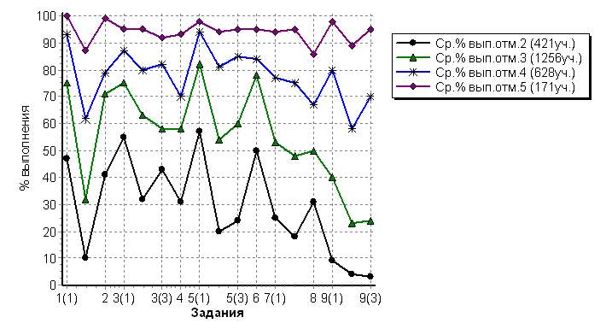
В соответствии с гистограммой соответствия отметок за выполненную работу и отметок по журналу видно, что 911 обучающихся 7-х классов подтвердили свою отметку по обществознанию. Однако, следует обратить внимание, что значительно больше семиклассников показали более низкие результаты по проверочной работе по обществознанию – 1493 человека. Улучшили свои текущие отметки 68 обучающихся 7-х классов общеобразовательных организаций Республики Адыгея.

Гистограмма соответствия отметок за выполненную работу и отметок по журналу
7 класс

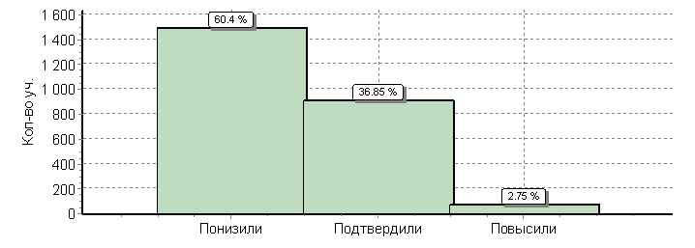
Английский язык
7 класс
Количество обучающихся 7-х классов, принявших участие в мониторинговых исследованиях по английскому языку в рамках ВПР составляет 127 человек. Всероссийская проверочная работа по английскому языку направлена на выявление уровня сформированности иноязычной коммуникативной компетенции и опыта применения речевых умений и языковых навыков для решения типичных коммуникативных задач, адекватных возрасту обучающихся.
Каждый вариант проверочной работы включал 6 заданий и состоял из двух частей: письменной и устной. Письменная часть содержала задания по аудированию, чтению, грамматике и лексике. Устная часть включала в себя задания по чтению текста вслух и по говорению (монологическая речь). Задания в рамках данной проверочной работы были выше требований уровня А1, но ниже уровня А21 по общеевропейской шкале, определённой в документах Совета Европы2.
В задании 1 по аудированию предлагалась беседа или высказывание в распространённых стандартных ситуациях повседневного общения. Сформированные умения понимать в прослушанном тексте запрашиваемую информацию показали 63% семиклассников.
В задании 2 по чтению текста вслух проверялись умения осмысленного чтения текста вслух, а также произносительные навыки. Процент выполнения по заданию составил 48%.
В задании 3 по говорению проверялась сформированность умений строить тематическое монологическое высказывание с опорой на план и визуальную информацию. Сформированные произносительные навыки, а также навыки оперирования лексическими и грамматическими единицами в коммуникативно значимом контексте смогли продемонстрировать: по критерию 1 «Решение коммуникативной задачи» - 32%, по критерию 2 «Организация текста» - 30%, по критерию 3 «Лексико-грамматическая правильность речи» - 31%, по критерию 4 «Произносительная сторона речи» - 31% обучающихся 7-х классов.
В задании 4 по чтению проверялась сформированность умений понимать основное содержание прочитанного текста. Школьникам предлагались небольшие сообщения (объемом до 300 слов), сказки, диалоги на бытовые темы, несложные рассказы. Сформированный навык чтения с пониманием основного содержания прочитанного текста показали 70% участников проверочных работ.
В заданиях по грамматике и лексике проверялись навыки оперирования изученными грамматическими формами и лексическими единицами в коммуникативно значимом контексте на основе предложенного связного текста. Процент выполнения по заданиям 5 и 6 находится на уровне 62-63%.

Выполнение заданий по английскому языку
(в % от числа участников)
7 класс
АТЕ | Кол-во уч. |  | 1 | 2 | 3K1 | 3K2 | 3K3 | 3K4 | 4 | 5 | 6
АТЕ | Кол-во уч. | Макс  балл | 5 | 2 | 2 | 2 | 2 | 2 | 5 | 5 | 5
Вся выборка | 230516 |  | 61 | 54 | 43 | 40 | 31 | 38 | 66 | 57 | 58
Республика Адыгея | 127 |  | 63 | 48 | 32 | 30 | 31 | 31 | 70 | 63 | 62

Приведенная ниже гистограмма показывает, что результаты проверочной работы по заданиям по аудированию, чтению, лексике и грамматике у обучающихся 7-х классов Республики Адыгея выше среднероссийских показателей. В среднем разница составляет 2% - 6%. Сложнее школьникам оказалось справиться заданиями 2 и 3, где при проверке умения строить тематическое монологическое высказывание с опорой на план и визуальную информацию, а также навыки оперирования лексическими и грамматическими единицами в коммуникативно значимом контексте и произносительные навыки, результаты участников мониторинга Республики Адыгеи ниже, чем среднероссийские показатели по всем критериям.

Средний % выполнения заданий по английскому языку
7 класс

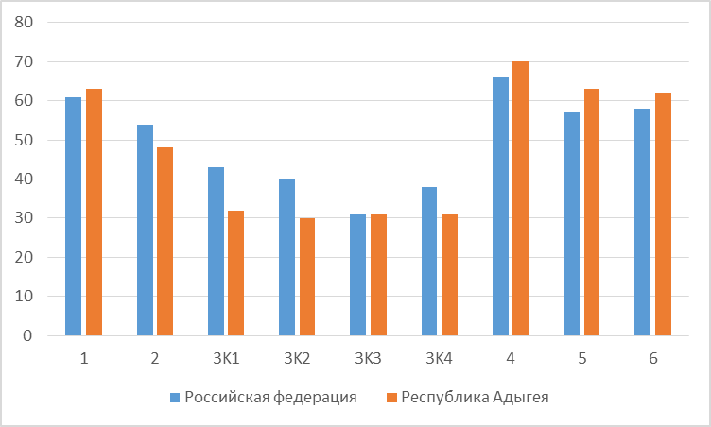

Выполненная работа по иностранным языкам оценивается 30 баллами. В задании 1 по аудированию участник получает 1 балл за каждое правильно установленное соответствие. Максимум за успешное выполнение задания 1 – 5 баллов. Задания 2 и 3 оцениваются с учетом правильности и полноты ответа в соответствии с критериями. Максимум за успешное выполнение задания 2 – 2 балла. Максимум за успешное выполнение задания 3 – 8 баллов. В заданиях 4 (чтение с пониманием основного содержания текста), 5 (употребление грамматических форм в связном тексте) и 6 (употребление лексических единиц в связном тексте) участник получает 1 балл за каждый правильно выбранный ответ. Максимум за успешное выполнение задания 4 –5 баллов, задания 5 – 6 баллов, задания 6 – 4 балла.

Таблица перевода суммарного балла в отметку по пятибалльной шкале
в случае выполнения обучающимся только письменной части

Отметка по  пятибалльной шкале | «2» | «3» | «4» | «5»
Первичные баллы | 0–12 | 13–20 | 21–56 | 27–30

Как видно из общей гистограммы первичных баллов максимальное количество баллов (30) за выполнение всей работы набрал только 1% обучающихся Республики Адыгея. В среднем 66% от всего количества семиклассников, выполнявших проверочную работу по английскому языку набрали от 13 до 22 баллов. Минимальное количество баллов, набранное участниками мониторинга в среднем по России составило 2 балла.

Общая гистограмма первичных баллов по английскому языку
7 класс

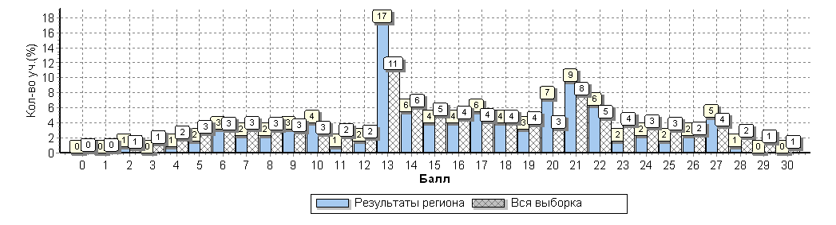
По результатам перевода первичных баллов в отметки обучающиеся 7-х классов Республики Адыгея получили на 5% меньше неудовлетворительных отметок по сравнению с участниками всей выборки (РА — 20,5%, РФ – 25,6%). Следует отметить, что значительно большее количество семиклассников Республики Адыгея показали средние результаты: отметку «3» получили 50,4% (РФ — 41,9%), отметку «4» - 23,6% (РФ — 24,8%). Значительно меньше количество обучающихся выполнили работу по английскому языку на «отлично» (РА — 5,5%, РФ — 7,7%).

Общая гистограмма отметок по английскому языку
7 класс
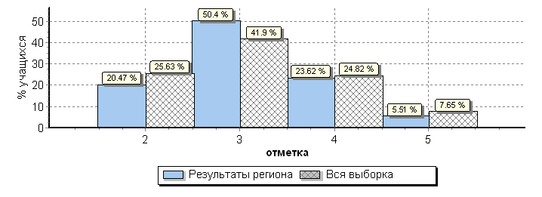

Как видно из таблицы распределения групп баллов по английскому языку больше всего семиклассников Шовгеновского муниципального района получили «неудовлетворительный» результат (55%). В Тахтамукайском, Теучежском муниципальных районах успеваемость по результатам проверочной работы - 100%. По количеству учеников в группах баллов «5» и «4» В Тахтамукайском муниципальном районе качество знаний по английскому языку составило больше 50%. По количеству «отличных» результатов выделяется Теучежский муниципальный район, в котором 12,8% участников проверочных работ по английскому языку получили отметку «отлично».

Таблица распределения групп баллов по английскому языку в %
7 класс

Группы участников | Количество участников | Распределение групп баллов  (в %)
 |  | 2 | 3 | 4 | 5
Вся выборка | 230516 | 25.6 | 41.9 | 24.8 | 7.7
Республика Адыгея | 127 | 20.5 | 50.4 | 23.6 | 5.5
Красногвардейский муниципальный район | 33 | 18.2 | 63.6 | 18.2 | 0
Майкопский муниципальный район | 12 | 25 | 50 | 25 | 0
Тахтамукайский муниципальный район | 12 | 0 | 33.3 | 58.3 | 8.3
Теучежский муниципальный район | 39 | 0 | 53.8 | 33.3 | 12.8
Шовгеновский муниципальный район | 31 | 54.8 | 38.7 | 3.2 | 3.2

При анализе гистограммы выполнения работы по английскому языку группа обучающихся, набравших максимальное количество баллов показала высокий уровень владения иноязычной коммуникативной компетенцией. Успешное выполнение заданий на контроль рецептивных видов речевой деятельности обеспечивается в этой группе в этой группе знанием лексических единиц, морфологических форм и синтаксических конструкций и навыками их распознавания. Процент выполнения заданий составил 77% - 100%.
В группе школьников, получивших отметку «4», также достаточно стабильные результаты по заданиям, проверяющим коммуникативные умения в разных видах речевой деятельности. Показатели выполнения по всем письменным заданиям в этой группе составил от 58% до 90%.
Группа обучающихся, выполнивших работу «удовлетворительно», есть проблемы со сформированностью умений осмысленного чтения текста вслух, а также развитием произносительных навыков. В этой группе процент выполнения выше 50% по заданиям 1, 4-6.
В группе обучающихся, получивших за работу минимальное количество баллов не смогли справиться ни с одним заданием больше 50% школьников. По заданию 3 процент выполнения по всем критериям составил меньше 10%. Следует отметить, что по результатам выполнения большинства заданий проверочной работы эта группа не показала соответствия даже базовому уровню сформированности иноязычной коммуникативной компетенции.

Выполнение заданий группами обучающихся (в %)
7 класс

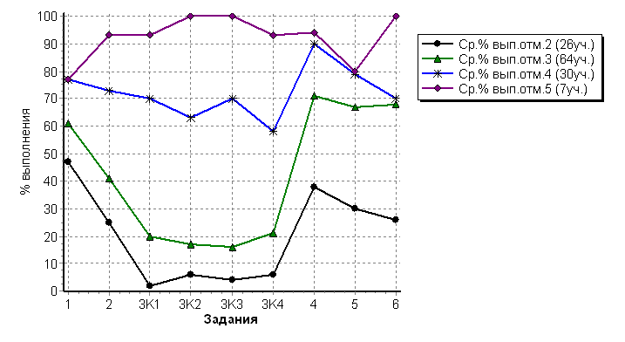

В соответствии с гистограммой соответствия отметок за выполненную работу и отметок по журналу видно, что 59 обучающихся 7-х классов подтвердили свою отметку по английскому языку. Однако, следует обратить внимание, что 66 семиклассников показали более низкие результаты по проверочной работе, а 2 обучающихся наоборот улучшили свои текущие отметки по английскому языку.

Гистограмма соответствия отметок за выполненную работу и отметок по журналу
